Lívfrøðiliga samansetingin í einum dropa av havvatni minnir um blóðið í mínum æðrum
Kim Simonsen, 2023
https://nam.mitcfu.fo/136662627
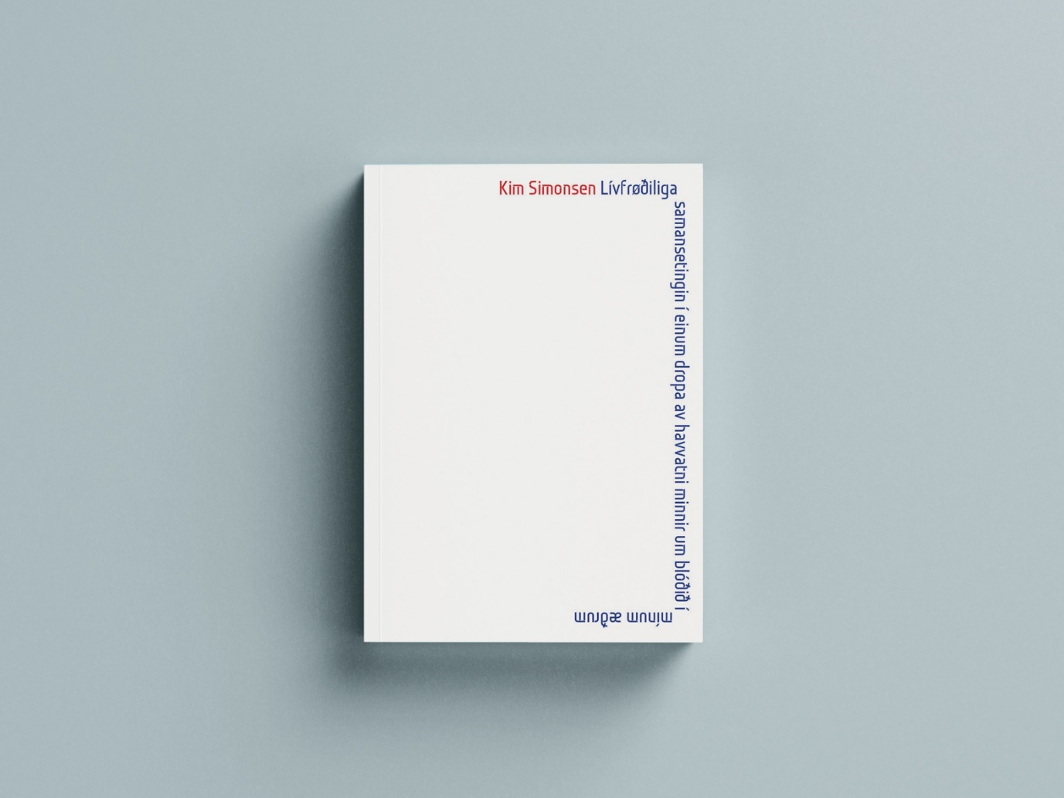
Lærugrein og stig:
Føroyskt á A-stigi. Við smáum tillagingum kann tilfarið eisini brúkast á C-stigi og í hádeild fólkaskúlans.

Faklig øki:
Við hesum tilfarinum kunnu næmingarnir menna førleikarnar at lesa og skriva, at greina og tulka og seta í frásjón og m.a. læra at hugsa um havið og okkum menniskju og um náttúruna. Dentur verður lagdur á lesaraupplivingina og yrkingina sum fagurfrøðiligan tekst, men eisini á, hvussu modernaðir yrkjarar í dag brúka havið og náttúruna í yrkingalistini.

Tilfar:
Arbeitt verður við yrkingasavninum Lívfrøðiliga samansetingin í einum dropa av havvatni minnir um blóðið í mínum æðrum (66 s.). Harafturat eru leinki til ymiskt bakstøðistilfar:
- Kinna Poulsen: “Instant classic”, Listaportal.com, 4. juni 2023.
- Kringvarp Føroya: Samværi 018 – at ganga, 11. januar 2024.
Eykatilfar:
- Kringvarp Føroya: Ljóarin, 31. mai 2023.
- Trafika Europe Radio: Kim Simonsen: Faroese Poet, 25. januar 2024. Samrøða á enskum.

Arbeiðshættir:
Arbeiðið er skipað í tríggjar partar: ÁÐRENN tey lesa verkið, MEÐAN tey lesa verkið, og AFTANÁ at tey hava lisið verkið. Møguleiki er eisini at fara ein túr í út í náttúruna at skriva.
- ÁÐRENN: Bakstøðistilfarið verður lisið/lurtað eftir og viðgjørt í flokkinum.
- MEÐAN: Yrkingasavnið verður lisið og viðgjørt í bólkum.
- AFTANÁ: Bólkarnir gera margháttaðan framløgutekst. Tey kunnu eisini fara í út í náttúruna at ganga og skriva tekstir ella yrkingar um, hvat tey síggja.
Tíð:
4-6 blokkar á 90 min.
Um bókina:
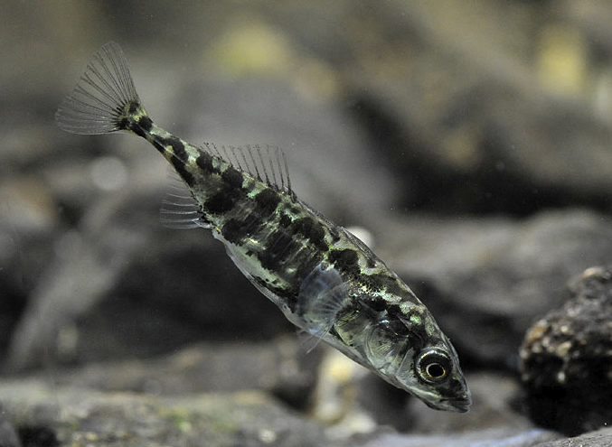
Í bókini Lívfrøðiliga samansetingin í einum dropa av havvatni minnir um blóðið í mínum æðrum kemur høvundin inn á spurningar sum t.d., hvør er menniskjans støða til náttúruna? Evnisliga viðger yrkjaraegið deyða pápa sín, sum alt sítt lív hevur verið sjómaður, og havið, ið máar burtur av landinum, sum samstundis er okkara lívrunna upprunaliga heim. Savnið er um at missa eitt foreldur og um deyðan. Millum maðkar, kombikk, fisk, trø og hvalspýggjur verða tilsipingar til lívfrøðiliga margfeldið í heiminum settar saman við bókmentum, heimspeki, læknavísindum og lívfrøði. Hesi verða flættað saman til eina vísindaliga og kosmiska heild, har havið verður speglað í øllum, har tað ørsmáa og tað veldiga sameinast, har alt byrjar og endar við havinum.
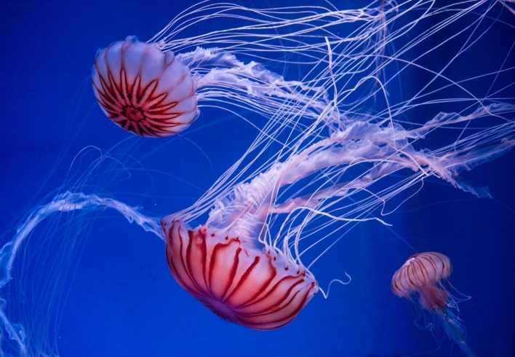
Savnið arbeiðir serliga við havinum sum elementi. Í fýra pørtum setir savnið sjóneykuna á alt tað, sum fer millum fingrar okkara, og ikki minst gleðina við at venda sær móti heiminum, okkara húð, midum, virusum og tí meldrinum av bakterium, ið er lívfrøðiliga grundin undir øllum livandi.
Savnið setir nógvar spurningar, so sum: Hava soppar umsorgan fyri okkum? Sóu trøini okkum, tá vit vóru børn? Hvørjar søgur siga vit um okkum og um tey, sum vit hava mist? Hvat er heimspekin hjá fiski? Hvat er náttúrusøgan hjá kombikkinum?
Arbeiðsuppgávur:
ÁÐRENN (1 blokkur)
Fyrireiking heima:
Lesið ummælið ”Instant classic” eftir Kinnu Poulsen. Sum eykatilfar kunnu tit eisini lurta eftir sendingini Ljóarin, 31. mai 2023, og ensku samrøðuni Kim Simonsen: Faroese Poet, 25. januar 2024.
Í skúlanum:
Lurtið í felag í flokkinum ella í smærri bólkum eftir sendingini Samværi 018 - at ganga. Skiftið síðan orð um innihaldið í umleið 20 min. Tit kunnu t.d. viðgera spurningarnar um, hvat ein yrking er, og hvat ein yrking ger. Hvat sigur høvundurin um havið, djórini og um okkum?
MEÐAN (2-3 blokkar)
Fyrireiking heima:
Lesið yrkingasavnið Lívfrøðiliga samansetingin í einum dropa av havvatni minnir um blóðið í mínum æðrum, 2023, eftir Kim Simonsen.

Í skúlanum:
Býtið flokkin í hóskandi bólkar, sum hvør arbeiðir við einum parti av yrkingasavninum. Býtið kann t.d. vera soleiðis:
- Bólkur 1: yrkingarnar á s. 11-17.
- Bólkur 2: yrkingarnar á s. 18-24.
- Bólkur 3: yrkingarnar á s. 25-35.
- Bólkur 4: yrkingarnar á s. 36-44.
- Bólkur 5: yrkingarnar á s. 45-52.
- Bólkur 6: yrkingarnar á s. 57-66.
Bólkaarbeiði:
Skrivið stikkorð og viðmerkingar niður frá orðaskiftinum í bólkinum. Hetta skal brúkast aftur seinni, tá tit skulu gera ein framløgutekst.
Lesið hvør sær umaftur tær yrkingarnar, sum bólkurin hevur fingið at arbeiða við. Býtið síðan yrkingarnar tykkara millum og lesið tær hart fyri hvørjum øðrum í bólkinum.
Skiftið orð í bólkinum um hesar spurningar:
- Hvør munur er á at lesa einsæris innantanna og at lesa upp fyri øðrum ella lurta eftir upplestri?
- Legði upplesturin nakað aftur at lesaraupplivingini?

Veljið 2-3 yrkingar og skiftið í bólkinum orð um, hvørt hesar yrkingarnar eru góðar ella ikki.
Greinið og tulkið síðan yrkingarnar, sum bólkurin hevur fingið, við støði í frymlinum:
Inngangur
- Hvør er høvundur, hvussu eitur bókin, og nær er hon útgivin?
- Hvørji temu verða viðgjørd í savninum?
Náttúra og umhvørvisspurningar
- Lýsið hvørjum økjum í náttúruni, djóra- og plantulívi tekstirnir arbeiða við.
- Hvussu eru náttúran og umhvørvið lýst? Og hvønn leiklut hava hesi í savninum?
Menniskjans viðurskifti við náttúruna
- Lýsið, hvussu yrkingarnar arbeiða við viðurskiftunum millum menniskjað og náttúruna.
- Hvørja ávirkan hevur menniskjað á náttúruna í savninum?
Myndamál
- Kannið málið í savninum, serliga í náttúrulýsingunum.
- Hvussu og nær brúkar høvundurin myndamál til at lýsa umhvørvið?
Mál og stílur
- Hvørji sløg av orðum, t.d. orð fyri veður og vind, ganga aftur í savninum?
- Lýsið, hvussu høvundurin skapar huglagið við at brúka serlig orð.
Støðan hjá høvundanum
- Hvat vil høvundurin siga um náttúruna rundan um okkum og innan í okkum?
- Hvussu ávirkar høvundans sýn á náttúruna lesaran?
Samanberið at enda yrkingasavnið við aðrar tekstir og setið í samfelagsligt høpi.

AFTANÁ (2-3 blokkar)
Farið ein túr í náttúruna og skrivið hvør sær geopoetiskar yrkingar ella tekstir. Nýtið frymilin niðan fyri sum hjálp til at koma í gongd. Takið eisini telefonina við, so tit kunnu taka myndir og taka ljóð upp, meðan tit ganga.
- Legg merki til, hvussu høgt tú ert oman fyri havið, skriva um tað.
- Skriva um okkurt, sum er í 1 km í radius rundan um, har tú ert nú.
- Hvussu sær himmalin út? Er eitt lot? Regnar? Og hvussu angar?
- Tekna eina linju á eitt pappír:
  - Einumegin skrivar tú niður eygleiðingar av rúminum, umhvørvinum og staðnum, har tú ert.
  - Hinumegin skrivar tú reaktiónir upp á tað, sum tú eygleiðir.
- Vel eitt ting, ella t.d. nakrar plantur, sum eru rundan um teg, og ger tað til til heitið á tí, sum tú skrivar.
- Ger ein lista við øllum tí, sum er rundan um teg.
- Vel eitt djór, sum tú kennir, og sum livir í Føroyum. Skriva um, hvat tú minnist ella veitst um djórið. Googla djórið.
- Skriva ein lista við øllum tí rundan um teg, sum er natúrligt, og skriva ein annan lista við øllum tí rundan um teg, sum ikki er natúrligt.

At enda skulu tit við støði í bakstøðistilfarinum, bólkaarbeiðinum og túrinum í náttúruni gera ein talgildan framløgutekst, sum tit leggja fram fyri flokkinum. Teksturin kann t.d. vera eitt poddvarp ella eitt videobrot.
Framløguteksturin skal í minsta lagi fevna um:
- Kunning um yrkjara og yrkingasavn.
- Upplestur av 1-2 yrkingum úr savninum.
- Niðurstøður frá bólkaarbeiðinum við grundgevingum.
- Upplestur av egnum yrkingum ella tekstum.

Dømi um søvn við tekstum til samanberingar: Vónbjørt Vang: Djúpini, 2017. Beinir Bergsson: Sólgarðurin, 2021, Rúni Weihe: Bølger over det høje græs, 2020, Marjun Syderbø Kjelnæs: Skriva í sandin, 2010, Anna Malan Jógvansdóttir: Korallbruni, 2019.
Geopoesi ella jarðarpoesi setir t.d. orð á, hvat tað merkir at liva á jørðini, hvussu tað er at vera til sum menniskja í einum landslagi, at kenna ein serligan taktilitet, hvussu likamið er til í einum rúmi, millum náttúruna og okkara broytingar av henni, hvussu minnir um ættarlið og teirra spor finnast í heiminum.

